Homepage

Hoofdnavigatie:

TARIEVEN - MERKEN - TEAM - FAQ’s - CONTACT TEST 14 DAGEN GRATIS | INLOGGEN
(EN TELEFOON C2A -KNOP)
Dé social media tool voor jouw schoonheidssalon
Je weet dat het belangrijk is voor je salon, maar waar haal je de tijd, inspiratie en kennis vandaan? BeautySocials is speciaal ontwikkeld voor de beautybranche. Met slimme tools, kant-en-klare content en de mogelijkheid om je eigen draai te geven, zorgen wij dat jouw salon online zichtbaar is en dat allemaal zonder stress.
=====================
Wat maakt BeautySocials uniek? <titel>
Jaaa…ik vind social media voor mijn Salon erg belangrijk maar ik heb er geen tijd en geen inspiratie voor en geen kennis in om mij hiermee bezig te houden!
- Prioriteit | Complete ontzorging
- Creativiteit | Doen wij voor je
- Inhaakkalender | Er staat altijd een post klaar
- Split-second | Binnen 5 seconden een post klaarzetten
- Focus | Meer tijd om te ondernemen
- Herkenbaarheid | Professionele uitstraling
=====================
De tool <titel> <foto van scherm / planning>
- Inhaakkalender | Diverse posts per maand, door BeautySocials ontworpen en door jou aan te passen
- AI Post Creator | Maak je eigen content met behulp van slimme AI
- Merkenbibliotheek | kies posts van je favoriete merken uit voor jouw salon
- Eigen Creatie: Maak je eigen posts van A tot Z, zonder AI
Al vanaf €35,- per maand (dit mag er wel een beetje uitknallen)
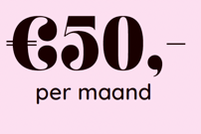
Tekstvoorstel onder plaatje: Of je nu weinig tijd hebt of juist alles zelf wil doen: BeautySocials biedt hiervoor slimme oplossingen. Kies uit onze creatieve inhaakkalender, gebruik AI om zelf content te maken, blader door posts van jouw favoriete merken of start helemaal blanco. Wat jij wilt, wanneer jij wilt.
=====================

Zo werkt BeautySocials <titel> <foto/ video………>
- Simpel en snel
- Stap-voor-stap uitleg
- Inloggen, kiezen, aanpassen, posten
<Hier komt een eenvoudige video van hoe het werkt foto/ video………>
Bekijk in de video hoe het werkt en ontdek hoe jij tijd bespaart, meer bereik krijgt én consistent zichtbaar bent. Al tientallen salons gingen je voor. Samen met sterke merken maken wij social media makkelijk en mooi!
=====================
Hier even een balk maken voor een C2A
=====================

Onze partners <titel>

Kies posts van je favoriete merken voor jouw salon! Deze merken zetten ook wekelijks post klaar die jij als salon kan en mag gebruiken op jouw social mediakanalen. Je hoeft ze allen maar in jouw agenda te zetten in BeautySocials. Eenvoudiger kunnen wij het niet maken.
Streamer van merken en C2A-knop naar merkenpagina
=====================
FOOTER
- Logo BS
- Adresgegevens
  - BeautySocials
  - Vlierbes 15
  - 7559 RM Hengelo
  - info@beautysocials.nl
  - Algemeen: +31 (0)74 207 6000 | +31 (0)6 31 68 2662
  - Support: +31 (0)74 207 6001
- Iconen social media (facebook /linkedin/ Insta)
- linkjes:
  - Linkjes van hoofdnavigatie terug laten komen
    - Team
    - Tarieven
    - Merken
    - Faq’s
    - Contact
  - Voorwaarden
    - Disclaimer (linkjes naar paginas)
    - Algemene voorwaarden
    - Privacyverklaring
- evt leuke one-liner erbij zetten
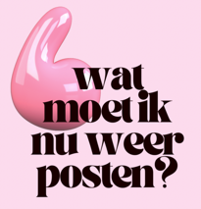

TEAM
Het team achter BeautySocials
Wij zijn een team van marketeers, developers en beauty lovers met één missie: social media eenvoudig maken voor de schoonheidsbranche. We snappen waar jij tegenaan loopt en bieden daar slimme oplossingen voor. Persoonlijk, creatief en gebruiksvriendelijk.
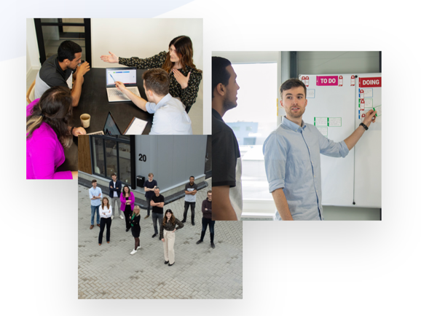
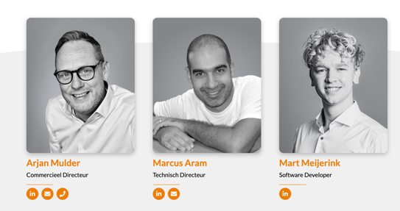
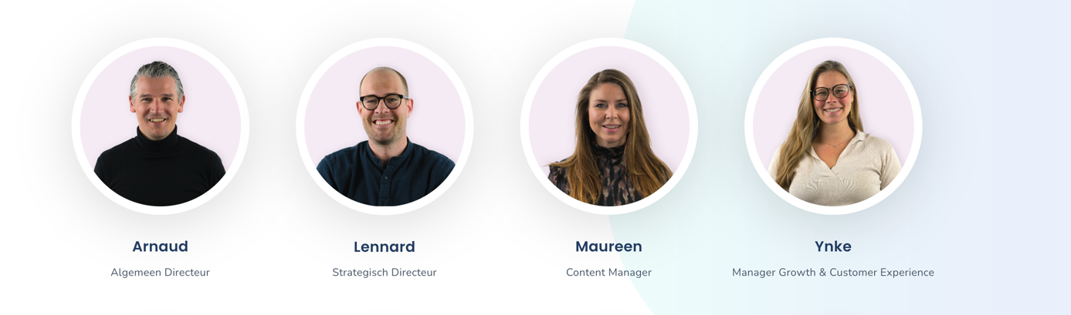

Onze menukaart

Je wilt zichtbaar zijn met jouw salon, maar zonder gedoe. Met onze menukaart kies je uit 3 abonnementen die passen bij jouw wensen. Van eenvoudig posten tot volledige ontzorging. Jij bepaalt hoe ver je gaat.

1. Silk => Instap / basis => €35,- p/m laagdrempelig

2. Shine => Groei / actiever zichtbaar => €59,- p/m meest gekozen

3. Daimond => Full power / alles erop en eraan => €89,- p/m premium alles
Inhoud per abonnement (menukaart)
SILK – €35,- p/m => Perfect als je gewoon zichtbaar wilt zijn zonder gedoe
- Toegang tot inhaakkalender
- Kant-en-klare posts per maand
- Posts eenvoudig aanpassen
- Inplannen & posten
- Basis ondersteuning
SHINE – €59,- p/m => Meest gekozen => Voor salons die willen groeien en opvallen => Alles van Silk +
- AI Post Creator (alleen foto’s en tekst)
- Meer content per maand
- Toegang tot merkenbibliotheek
- Meer variatie & inspiratie
- Sneller en slimmer werken
DAIMOND – €89,- p/m => Voor salons die alles eruit willen halen => Alles van Shine +
- Onbeperkt AI content maken (video, foto’s en tekst)
- Premium posts & templates
- Extra inhaakmomenten
- Prioriteit support
- Altijd een stap voor op de concurrentie
- Koppeling met Canva
- Extra social mediakanaal (LinkedIn)

Extra conversie trigger (must have)
Onder de pakketten: 14 dagen gratis proberen – geen verplichtingen

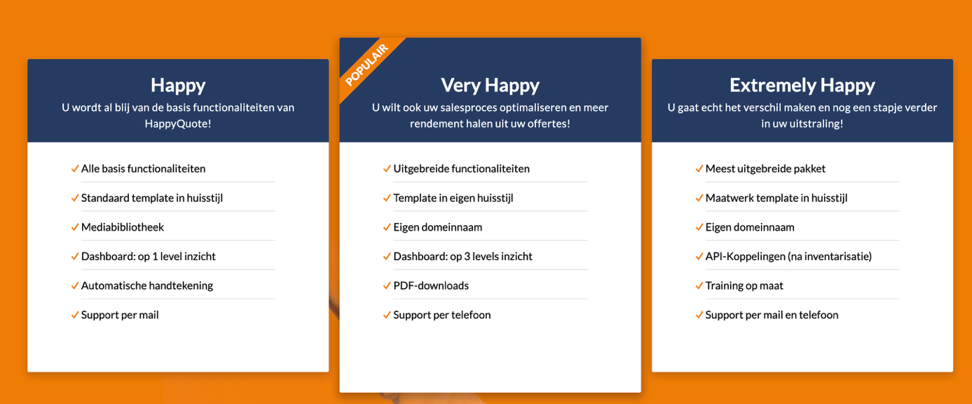

MERKEN
Wil je als merk zichtbaar zijn bij honderden salons? BeautySocials biedt jouw merk een directe plek in de contentbibliotheek. Zo kunnen salons met één klik jouw posts gebruiken; professioneel, actueel en altijd on-brand.



Oneliner => “|De salon als ambassadeur van jouw merk!”
Oneliner => “Jouw merk, zichtbaar via honderden salons – zonder advertentiebudget.”

Waarom moet jouw merk zichtbaar moet zijn op BeautySocials
- Direct zichtbaar bij honderden salons
Jouw merk staat letterlijk in de contentbibliotheek van salons.
- Salons gebruiken jouw content actief
Geen bereik dat je moet kopen, maar content die écht wordt geplaatst.
- De salon als ambassadeur van jouw merk
Jij wordt aanbevolen door professionals die dagelijks met jouw producten werken.
- Altijd on-brand zichtbaar
Jij bepaalt de content, uitstraling en boodschap.
- Meer vertrouwen bij de eindklant
Een advies van een salon weegt zwaarder dan een advertentie.
- Geen advertentiebudget nodig
Bereik zonder afhankelijk te zijn van dure ads.
- Continu zichtbaar (niet één campagne)
Jouw merk komt structureel terug in posts van salons.
- Verhoogde productvraag in salons
Klanten zien jouw merk vaker → vragen er sneller naar.
- Schaalbaar bereik
Hoe meer salons aansluiten, hoe groter jouw impact.
- Tijdswinst voor jouw marketingteam
Eén keer content aanleveren → verspreiding via tientallen kanalen.
Wat levert het concreet op?
- Meer zichtbaarheid
- Meer merkherkenning
- Meer vertrouwen (via salons)
- Meer vraag naar jouw producten
Kortom: indirect meer verkoop
Hoeveel salons bereik ik?
Je bereikt direct een netwerk van salons die jouw content actief gebruiken richting hun klanten. Wil je dit bereik vergroten? Dan heb je daar zelf invloed op. Door BeautySocials actief onder jouw salons te promoten, groeit jouw zichtbaarheid mee en kan jouw bereik snel opschalen.
C2a toevoegen => Benieuwd naar de mogelijkheden? Laat je gegevens achter en we nemen contact met je op.

FAQ’S
Wat is BeautySocials precies?
BeautySocials is een social media tool speciaal voor schoonheidssalons. Je krijgt kant-en-klare posts, slimme AI en tools om snel en eenvoudig zichtbaar te zijn op social media.
Hoeveel tijd kost het mij?
Bijna geen. Binnen 5 seconden kun je al een post klaarzetten. Wil je iets aanpassen? Dan kost het je hooguit een paar minuten.
Moet ik zelf content bedenken?
Nee! Je kunt gebruik maken van onze inhaakkalender met kant-en-klare posts. Wil je zelf iets maken? Dan helpt onze AI je daarbij.
Kan ik de posts aanpassen naar mijn eigen stijl?
Ja, altijd. Alle content is volledig aan te passen, zodat het perfect past bij jouw salon en uitstraling.
Hoe werkt het precies?
Heel simpel:
- Log in
- Kies een post
- Pas eventueel iets aan
- Plan de post in de agenda of plaats het direct op de kanalen
Op welke social mediakanalen kan ik posten?
Je kunt posts maken en gebruiken voor kanalen zoals Instagram, Facebook en LinkedIn.
Wat is de inhaakkalender?
Dit is een kalender met kant-en-klare posts die inspelen op momenten in het jaar (feestdagen, seizoenen, trends). Zo heb je altijd relevante content klaarstaan. Of het betreft post die zijn klaargezet door de merken.
Wat is de AI Post Creator?
Met AI kun je eenvoudig je eigen teksten laten schrijven. Ideaal als je iets persoonlijks wilt delen, maar niet weet hoe.
Kan ik ook content van merken gebruiken?
Ja! In de merkenbibliotheek vind je posts van jouw favoriete merken die je direct kunt gebruiken voor jouw salon.
Is het moeilijk om te gebruiken?
Nee, juist niet. BeautySocials is gemaakt om simpel en snel te werken, ook als je geen ervaring hebt met social media.
Zit ik ergens aan vast?
Nee. Je kunt het eerst 14 dagen gratis proberen. Daarna kies je zelf of je doorgaat. Abonnementen zijn met een opzegtermijn van 2 maanden altijd op te zeggen.
Wat kost het?
De eerste 14 dagen zijn gratis en daarna kan je al starten vanaf €35,- per maand. Er zijn verschillende abonnementen, afhankelijk van wat jij nodig hebt.
Wat levert het mij op?
- Meer zichtbaarheid
- Professionele uitstraling
- Consistent posten
- Meer tijd voor je salon. Je kunt dagelijks doen waar jij echt goed in bent, namelijk het uitvoeren van de behandelingen die jij aanbiedt aan jouw klanten.
Is BeautySocials geschikt voor mijn salon?
Jazeker, als je meer zichtbaar wilt zijn, geen tijd hebt voor social media en moeite hebt met content bedenken. Dan is dit precies wat je nodig hebt.
Heeft BeautySocials een dashboard met statistieken?
Ja. Binnen BeautySocials heb je toegang tot je eigen dashboard met statistieken. Hier krijg je inzicht in je geplaatste content en prestaties, zodat je beter kunt zien wat werkt voor jouw salon en waar kansen liggen.
Welke social mediakanalen kan ik koppelen?
Je kunt BeautySocials koppelen aan de belangrijkste social mediakanalen voor salons, zoals Instagram, Facebook en LinkedIn. Zo kun je jouw content eenvoudig beheren, inplannen en plaatsen vanuit één overzichtelijke omgeving.
Werkt BeautySocials ook op mobiel?
Ja, BeautySocials werkt ook op mobiel. Je kunt eenvoudig inloggen via je telefoon en posts bekijken, aanpassen en plaatsen. Ideaal als je snel iets wilt posten tussendoor in je salon.
C2a toevoegen => Heb je vragen? Grote kans dat je het antwoord hier vindt. Staat je vraag er niet tussen? Neem gerust contact met ons op.
C2a toevoegen => Demo starten

CONTACT
Wil je meer weten, samenwerken of gewoon even sparren? Laat van je horen via het formulier hieronder of neem direct contact met ons op. We staan voor je klaar.
- Hier moet een contactformulier komen;
  - Naw-gegevens
  - Met welke merken werk je en verkoop je?
  - Welke social mediakanalen werk je nu mee?
- Eigen adresgegevens van BS

